«Летнее настроение»

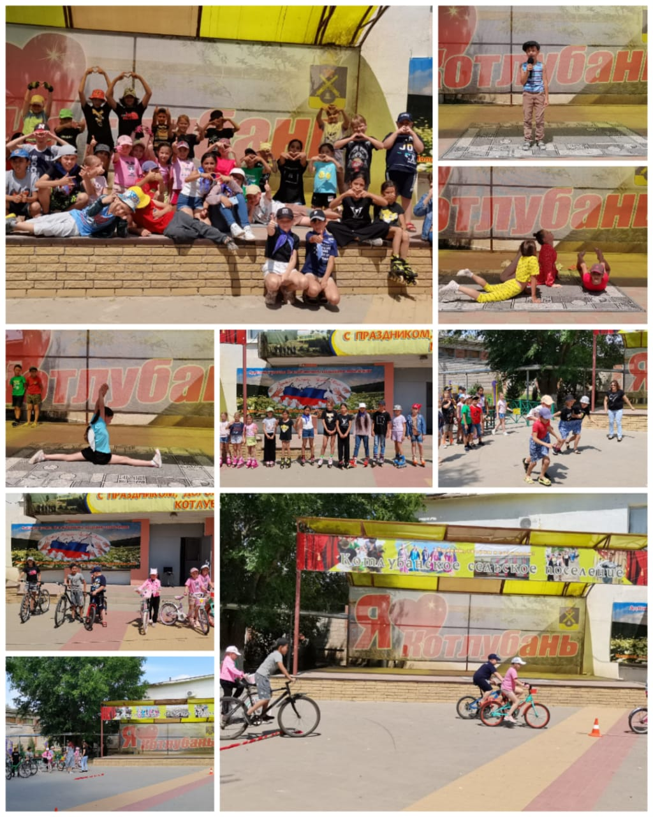23 июня на территории Дома культуры прошла развлекательная спортивно - игровая программа «Летнее настроение», для детей школьного лагеря дневного пребывания. Уже традиционно, во время летних каникул, Дом культуры проводит подобные мероприятия для ребят. Подвижные игры и развлечения на свежем воздухе доставляют детям радость и приносят неоценимую пользу здоровью. В ходе мероприятия, ребята смогли окунуться в веселую и дружескую атмосферу, посоревновались в интересные и озорные игры и весёлые эстафеты. Мероприятие украшали задорные, ритмичные танцы и песни, которые демонстрировали сами ребята. В конце мероприятия победители получили сладкие призы от МОО ТОС "Радуга".